Petak
Sat 1= Matematika
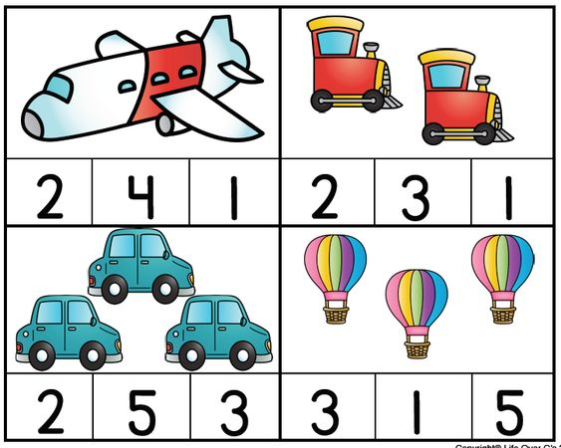
Poveži broj i količinu.

Sat 2= Hrvatski jezik
Ponovno zamoli odraslu osobu da ti pročita pjesmicu dva puta. Ponovno, nakon toga, odrasla osoba čita red, ti ponavljaš red i tako do kraja pjesmice, dva puta. Za kraj oboji ili ukrasi ptičice, izreži i presavini na iscrtanom dijelu.
Ptičice
Tko to, tko to šuška?
Ptičica sa grane.
Moli i pjevuška.
- Dajte malo hrane!
Mrvu, jednu, dvi'je i tri
dajte meni, ći – ći - ći.

Sat 3= Hrvatski jezik
Ponovno zamoli odraslog člana obitelji da ti pročita pjesmicu. Ovaj put odrasla osoba ne pročita posljednju riječ u stihu nego je ti nadopuniš.
Za kraj oboji ili ukrasi ptičice, izreži ih i presavini na iscrtanom dijelu.
Ptičice
Tko to, tko to šuška?
Ptičica sa grane.
Moli i pjevuška.
- Dajte malo hrane!
Mrvu, jednu, dvi'je i tri
dajte meni, ći – ći - ći.

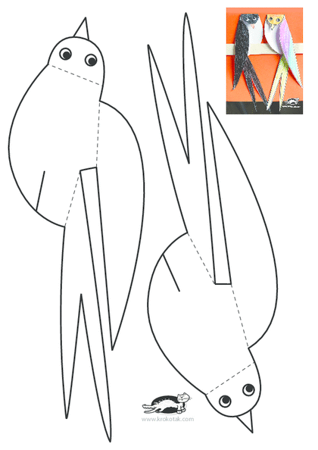

Sat 4= Priroda i društvo
Oboji prijevozna sredstva.
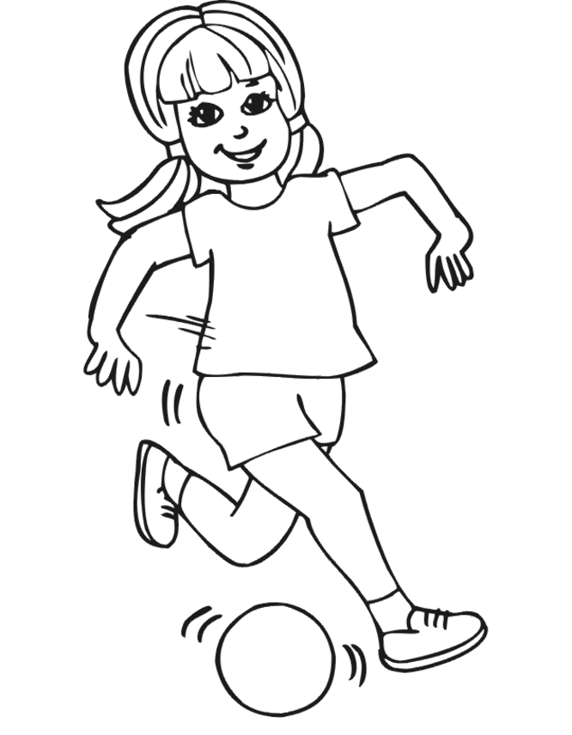
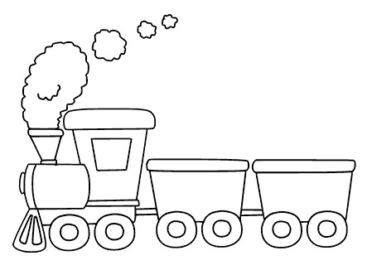
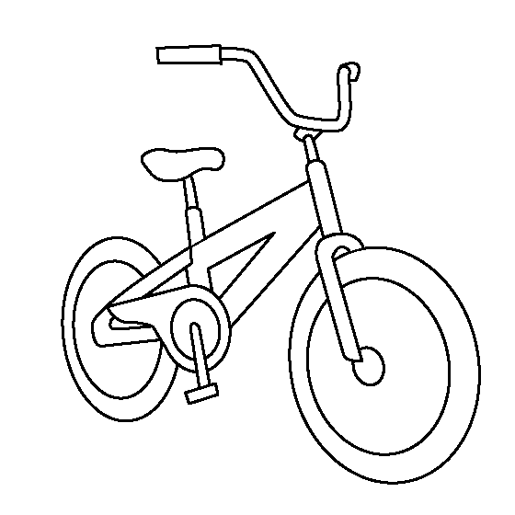

Sat 5= SRO
Prouči tekst o ljubavi i prijateljstvu.
LJUBAV I PRIJATELJSTVO

OSOBA U KOJU SAM ZALJUBLJEN
PRIJATELJ/PRIJATELJICA
Zbog osobe u koju sam zaljubljen osjećam leptiriće u trbuhu.
Sviđa mi se kako ta osoba izgleda.
S tom osobom, ako se i ja njoj sviđam se držim za ruku.
Prijatelj me razumije.
S prijateljem se puno igram.
Prijatelj voli iste igre kao i ja.
Prijatelj mi pomaže s zadaćom.

Zaokruži sličice koje prikazuju prijateljstvo:

